IV. МАГАТЭ и международный режим ядерной деятельности: Безопасность и Нераспространение

27. МАГАТЭ на пути перемен
В Вене в начале октября закончилась 52-ая генеральная конференция МАГАТЭ, на которой в качестве независимого наблюдателя от России присутствовал профессор Виктор МУРОГОВ. Своими впечатлениями об итогах конференции Виктор Михайлович поделился с корреспондентами AtomInfo.Ru.
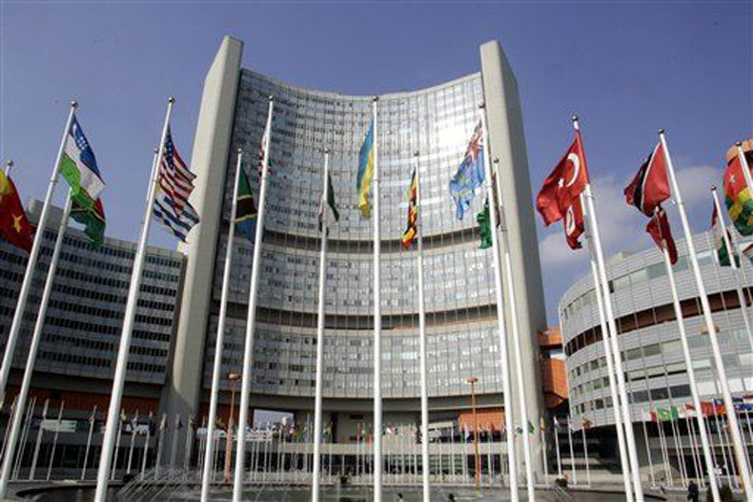
Международное Агентство по Атомной Энергии (МАГАТЭ), Вена, Австрия
На самом деле, в Вене одновременно происходило два события - генеральная конференция с выступлением руководителей атомных ведомств и научный форум с анализом научно-технических проблем развития ядерной энергетики.
Что касается конференции, то наиболее яркое впечатление оставил доклад генерального директора МАГАТЭ Мохаммада эль-Барадеи. Обращает внимание, что он впервые остановился на технологических проблемах как наиболее важных. Эль-Барадеи подчеркнул роль проекта ИНПРО, инициированного Россией, и представил его как образцовый международный проект для реализации чаяний развивающихся стран.
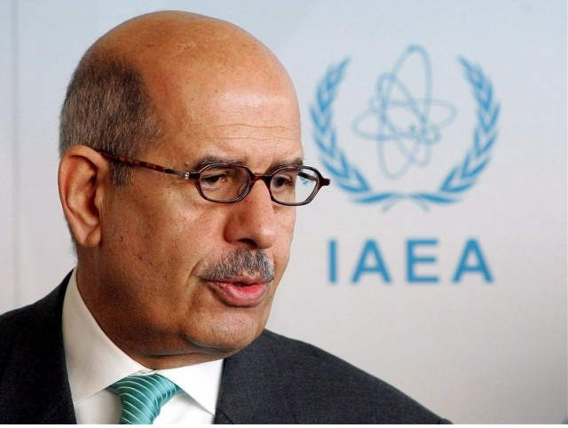
Генеральный директор МАГАТЭ Мохаммед эль-Барадеи
ИНПРО выходит на первый план
Более того, по итогам обсуждения доклада Мохаммеда эль-Барадеи генеральная конференция приняла специальную резолюцию "Деятельность агентства в области развития инновационных ядерных технологий", в которой подчёркивалось - ИНПРО может и должен стать международным форумом для технических экспертов, для обсуждения глобальных сценариев и перспектив развития энергетики, роли и места инновационных ядерных энергетических систем.
ИНПРО, по мнению агентства, является платформой и средством для следующего:
- оценки на основе комплексного подхода инновационных ядерно-энергетических систем с точки зрения экономических показателей, инфраструктуры, безопасности, использования ресурсов, минимизации отходов, охраны окружающей среды, устойчивости с точки зрения распространения и внедрения систем, способных содействовать устойчивому развитию;
- ведения дискуссий и реализации проектов на основе сотрудничества между заинтересованными государствами-членами в целях совместного изучения инновационных ядерно-энергетических систем, в том числе инновационных энергетических реакторов и инновационных вариантов топливного цикла, и
- диалога между потенциальными пользователями в развивающихся странах и владельцами технологии ядерно-энергетических систем в целях решения инновационных институциональных и инфраструктурных вопросов, содействия разработке инновационных ядерно-энергетических систем или в качестве основы для обсуждений на различных этапах развёртывания таких систем.
Для того, чтобы в полной мере осознать значение этой резолюции генконференции, необходимо знать драматическую, в полном смысле этого слова, историю организации и развития ИНПРО.
Как известно, этот проект возник как ответ секретариата МАГАТЭ на инициативу президента Российской Федерации Владимира Путина, призвавшего агентство на саммите тысячелетия в ООН (Нью-Йорк, 2000 год) организовать под эгидой МАГАТЭ международный проект по инновационным АЭС и их ядерному топливному циклу для целей стабильного энергетического развития.
Эта идея была поддержана большинством стран-членов МАГАТЭ, но практическая реализация ИНПРО столкнулась с самого начала с организационными и программными трудностями.
С одной стороны, западные государства-"доноры" резко воспротивились включению ИНПРО в регулярную программу (бюджет) агентства. Проект стал реальностью и продолжает, в значительной степени, развиваться благодаря финансовой и организационной поддержке России.
С другой стороны, тогдашнее руководство Минатома, считая свою роль в развитии ИНПРО определяющей, потребовало сосредоточить работу этого проекта в рамках международной версии быстрого реактора со свинцовым теплоносителем БРЕСТ.
Я, как директор департамента ядерной энергии МАГАТЭ, отвечающего за проект, и как первый руководитель ИНПРО вместе с коллегами по проекту понимал, что такая предлагаемая программа приведёт ИНПРО к гибели в виду отсутствия интереса основных сторонников ИНПРО к этой, с их точки зрения, "узкой и не актуальной" тематике.
После острых споров мне удалось убедить руководство Минатома, что на первом этапе (2000-2001 годы) роль ИНПРО должна быть шире, чем простой технологический проект. Создание ИНПРО позволило в рамках МАГАТЭ (совет управляющих, экспертные совещания, обсуждения в секретариате и т.п.) организовать постоянный форум экспертов и руководителей стран-членов МАГАТЭ по принципиально важным на тот момент вопросам:
- роль ядерной энергетики в обеспечении стабильного энергетического развития;
- каким требованиям должна удовлетворять ядерная энергетика (ЯЭУ и их ЯТЦ) для решения этой задачи.
Для агентства в то время подобный подход был чрезвычайно важен. Дело в том, что в МАГАТЭ уже длительное время господствовала "контрольная" тематика с разговором о полицейских функциях агентства, а научно-технологические вопросы развития ядерной энергетики, как считалось, должны решаться естественным образом промышленностью на коммерческой основе.
Но после становления ИНПРО ситуация в агентстве изменилась кардинальным образом. Начались регулярные слушания на совете управляющих по результатам работы коллектива ИНПРО - экспертов, направленных на добровольной основе ведущими странами, заинтересованными в развитии ядерных технологий. Это Россия, Индия, Китай, Аргентина, Бразилия и многие другие. Сейчас в составе ИНПРО работают специалисты из 27 государств.
Начались семинары, конференции, встречи технических экспертов и так далее. Подобный поворот лицом к технологиям стал возможным для МАГАТЭ благодаря правильному начальному выбору программы проекта ИНПРО. Все усилия были сосредоточены не на отдельной узкой технической задаче, а на темах, объединяющих интересы многих государств:
- реакторы на быстрых нейтронах в замкнутом ЯТЦ;
- реакторы малой мощности;
- высокотемпературная энергетика;
- сравнительный анализ различных сценариев развития энергетики;
- роль и необходимость развития инфраструктуры ядерной энергетики.
Впоследствии к ИНПРО присоединились и основные оппоненты проекта, такие как США. Конечно, возможно, что они поступали по принципу "Если нельзя остановить проект, то его следует возглавить". Теперь созданный по инициативе России ИНПРО и проамериканский проект "Generation IV" решают задачи тесной кооперации и гармонизации своей деятельности.
Управление знаниями получило право на жизнь
Нельзя оставить без внимания и ещё один аспект выступления эль-Барадеи. Раньше он сомневался, но сейчас полностью поддержал роль программы сохранения и управления ядерных знаний как основы будущего развития ядерной энергетики.
Тезис простой - без знаний, без предварительной подготовки кадров передача или развитие любой технологии является опасным делом. Это относится как к медицине или сельскому хозяйству, так и к энергетике. Во главу угла должны ставиться компетентность и образование.
Судьба проекта "Управление ядерными знаниями и образование" была также достаточно драматична.
Во-первых, традиционно образование и управление знаниями относилось к прерогативе ЮНЕСКО. Генеральному директору МАГАТЭ было не просто решиться на столь кардинальный передел сфер влияния в системе ООН, в которую входит порядка 40 международных организаций.
Во-вторых, другие департаменты МАГАТЭ - прежде всего, их руководители - считали, что они всегда занимались этой тематикой, которая, по их мнению, нередко сводилась к работе с информацией. Они возражали против открытия нового специального направления в программе департамента ядерной энергии. Ведь, помимо всего прочего, новое направление означает дополнительное финансирование в рамках общего бюджета.
Но, благодаря поддержке ряда ведущих стран - Индии, Канады и, как ни странно, активной позиции Соединённых Штатов, что во многом определялось личностью руководителей представительств при агентстве - нам удалось убедить руководство совета управляющих в течение 2000-2003 годов, что ситуация с ядерными знаниями в тот период стагнации отрасли подошла к критическому уровню.
Мы говорили не столько о программе "управления", сколько о необходимости "сохранения" критических областей. В их число входили, прежде всего:
- реакторы на быстрых нейтронах в замкнутом ЯТЦ;
- высокотемпературная ядерная энергетика;
- ториевый топливный цикл, и так далее.
Речь шла даже о создании "Красной книги" ядерных технологий (научных школ), находящихся под угрозой утраты.
В наши дни мы видим практические и реальные результаты выполнения программы, которая стала общеагентской под эгидой департамента ядерной энергетики:
- разработаны методики и выпущены руководящие документы-рекомендации по управлению знаниями в области безопасности и эффективной эксплуатации АЭС и других ядерных установок, в области НИОКР, для университетов, регулирующих органов и т.п.;
- организован механизм постоянной кооперации представителей стран-участников программы;
- эксперты ведущих стран (Россия, Франция, Япония, Индия, США, Германия, Южная Корея и Китай) объединёнными усилиями создали математическую модель "Taxonomy" (дерево знаний) по всем вопросам развития быстрых реакторов, заложили основы банка данных и приступают к созданию математической (инженерно-логической) модели АЭС с быстрыми реакторами и их ЯТЦ - это является механизмом сохранения и развития знаний по быстрым реакторам на универсальном (математическом) языке.
Необходимо отметить, что во время всего периода становления проектов ИНПРО и управления знаниями необходимую поддержку - интеллектуальную и личным участием, публикациями - нам в МАГАТЭ оказывали ведущие российские специалисты, прежде всего, из РНЦ КИ (Е.П. Велихов, Н.Н. Пономарёв-Степной, А.Ю. Гагаринский и многие другие).
Новые инициативы
Говоря о контрольных функциях МАГАТЭ, эль-Барадеи впервые признал, что права и обязанности, которые накладываются на агентство, не совпадают. МАГАТЭ не может отвечать за ситуацию с распространением ядерных технологий в чувствительных, с точки зрения нераспространения, странах - поскольку средства, выделяемые агентству, его технические и человеческие ресурсы не достаточны для осуществления такого контроля.
Стоит напомнить, что ведущие эксперты из 20 государств, включая Россию, подготовили доклад о будущей роли МАГАТЭ: "20 на 20 лет". В нём был сделан достаточно резкий и чёткий вывод - МАГАТЭ должно, как минимум, удвоить свой бюджет и персонал для того, чтобы соответствовать тем функциям и задачам, которые перед ним стоят в области мирного использования ядерных технологий, ядерной безопасности и контроля за распространением ядерных технологий и материалов, в том числе, по борьбе с терроризмом.
Хочу остановиться на ещё одной инициативе эль-Барадеи. В статье для "Financial Times" он предложил задуматься над созданием энергетического агентства ООН дополнительно к существующим международным организациям. Это агентство должно беспристрастно и объективно проводить анализ всех известных источников энергии с точки зрения их оптимальной диверсификации.
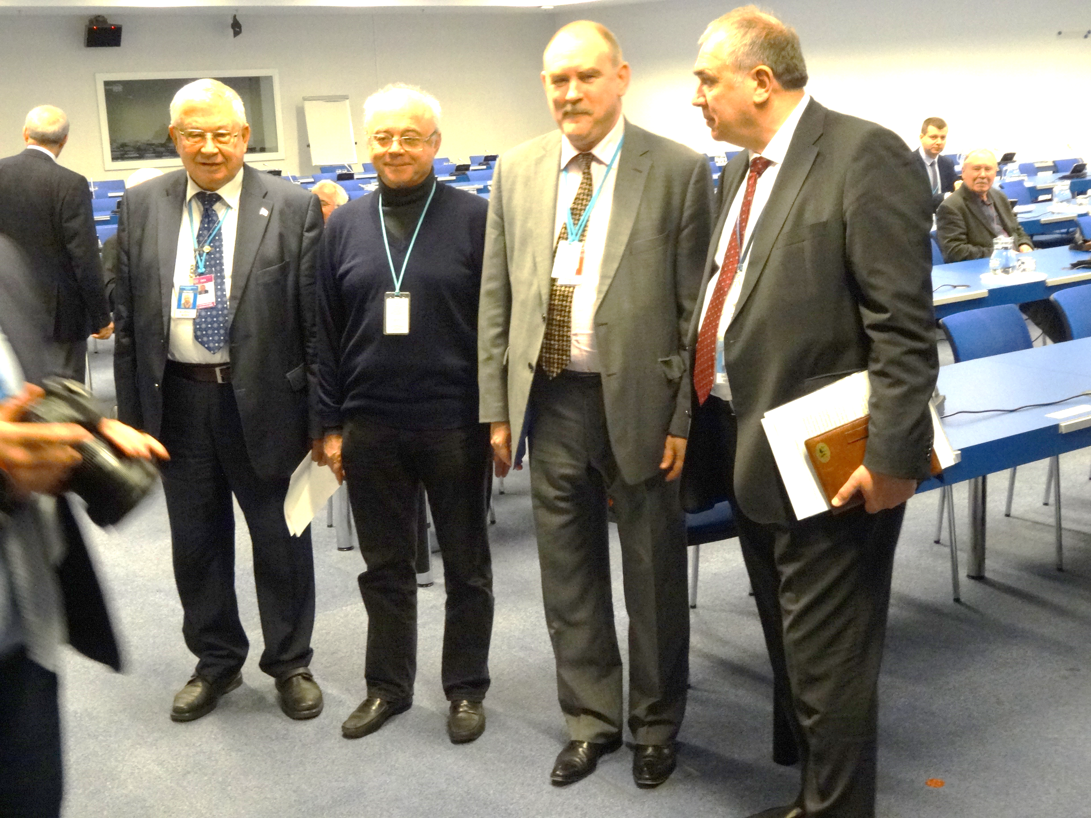
Заместители Генерального директора МАГАТЭ – представители России:
слева направо: В.М. Мурогов (1996-2003), Ю.А. Соколов (2003-2011),
А.В. Бычков (2011-2015), М.В. Чудаков (2015-н/время)
Фактически, МАГАТЭ сейчас отвечает за развитие всей энергетики. По мнению эль-Барадеи, это ненормально, и мировое сообщество должно создать специализированный орган, объединяющий все страны, а не только, например, государства OECD. Дело в том, что в адрес МАГАТЭ нередко звучат упрёки в его излишней пристрастности к атомному сектору, и поэтому назрела необходимость появления новой организации для координации усилий человечества в энергетической сфере.
Научный форум - взгляд на среднесрочную перспективу
И несколько слов хотелось бы сказать о научном форуме.
Научный форум во время генконференции МАГАТЭ - традиционное мероприятие, проводимое с участием ведущих специалистов стран-членов агентства по одной - наиболее актуальной по мнению секретариата - проблеме современности.
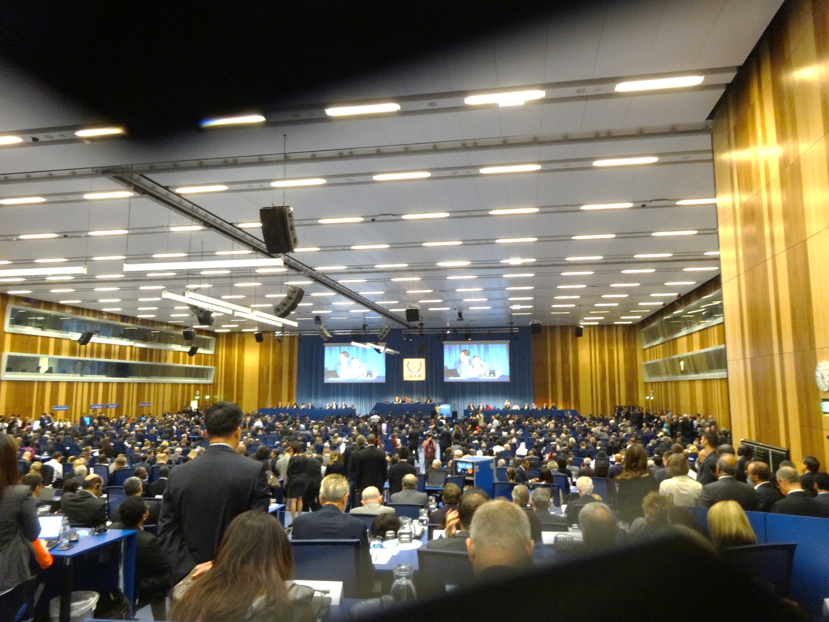
В этом году обсуждение сконцентрировалось вокруг упомянутого доклада "20 на 20 лет", а именно, на глобальных вызовах, роли ядерной энергетики и возможных задач МАГАТЭ.
Форум состоял из четырёх последовательных секций:
- ядерная энергетика;
- ядерные технологии для человечества (неэнергетические применения);
- ядерная безопасность;
- нераспространение - глобальное видение.
Значительное место было уделено обсуждению известных инициатив по интернационализации ЯТЦ (GNEP, международные центры по обогащению и переработке, международные банки топлива и так далее).
Для меня наибольший интерес представляла дискуссия о перспективах развития и будущих структуре, технологиях и масштабах ядерной энергетики. Отмечу два доклада - руководителя первой сессии представителя Франции Ж. Бушара (председателя политического совета проекта "Generation IV") и представителя России В.Г. Асмолова.
Оба докладчика с различных позиций (безопасность, экономика, нераспространение) представили программу развития ядерной энергетики, необходимую для решения задач стабильного энергетического развития в среднесрочной перспективе (до 2020-2030 годов) и до середины столетия.
Сегодня: ВВЭР, PWR, BWR.
В России - ВВЭР-440, ВВЭР-1000, РБМК-1000, БН-600, малая Билибинская АЭС, открытый (замкнутый по ²³⁵U) ЯТЦ.
Направления развития:
  - электроэнергетика;
  - теплоснабжение;
  - высокопотенциальное тепло;
  - воспроизводство (бридинг).
К 2030 году и далее: APWR и ABWR четвёртого поколения (закритические параметры пара и высокие КК до 0,8-0,9).
В России - ВВЭР-1000, ВВЭР-2006, ВВЭР-1200, ВВЭР-ТОИ, БН-800 и коммерческие БН, региональные АЭС с реакторами малой мощности, замкнутый ЯТЦ.
По словам докладчиков, ближайшее будущее, конечно, за водо-водяными реакторами (типа ВВЭР, APWR, ABWR следующего 3+ поколения) при необходимости реализации проекта "коммерческого" быстрого реактора. В дальнейшем неизбежно необходим замкнутый ЯТЦ.
До 2030 года у нас в России ничего другого, кроме "коммерческих" реакторов типа ВВЭР (различной мощности) и быстрых реакторов типа БН, физически и экономически появиться просто не сможет.
С другой стороны, упоминалось и о задачах инновационных и рискованных, где есть возможная перспектива, но сохраняется риск неудачи. Это быстрые реакторы с газовым и тяжёлым жидкометаллическим теплоносителем, где наиболее реальным выглядит свинцово-висмутовый реактор малой мощности, способный сыграть роль "дополнения" к комерческим БН "большой" мощности.
В целом, выступления и дискуссии руководителей и специалистов ядерной отрасли (науки и производства) отразили назревающий период перемен, отвечающий возникшим глобальным вызовам технико-экономического и социально-политического характера.

28. МАГАТЭ – цепной пёс меняет профессию
AtomInfo.Ru, ОПУБЛИКОВАНО 20.09.2010
Пятьдесят четвёртая сессия генеральной конференции МАГАТЭ, открывшаяся в Вене в понедельник, 20 сентября, проходит под знаками ИНПРО и третьего мира. Если первое достаточно очевидно – российская инициатива отмечает десятилетие, то за второй главной темой собрания могут скрываться разные мотивы.
Амано и третий мир
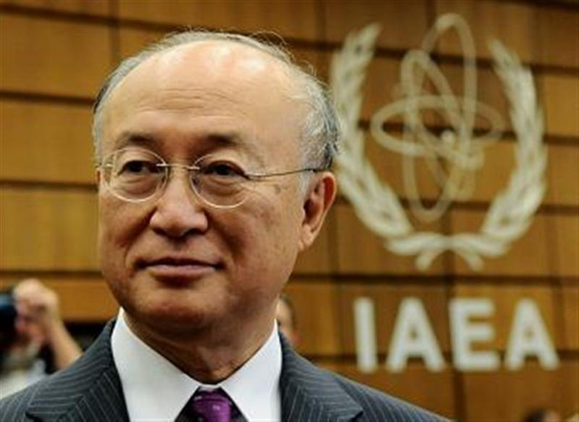
В самом начале своего отчётного доклада генеральный директор МАГАТЭ сделал реверанс в сторону развивающихся стран. Атомная энергетика не может оставаться уделом избранных. Напротив, она должна быть доступна всем, включая государства третьего мира.
Агентство ожидает прироста числа стран, владеющих АЭС. По различным оценкам, от 10 до 25 государств могут ввести в действие свои первые станции к 2030 году. Большинство из них при всем желании нельзя причислить к стану развитых, хотя, несомненно, среди них найдутся весьма богатые.
Так что сочетание третьего мира и атома, органично вплетённое в доклад Амано, возникло по причинам объективного характера. Но есть и субъективная подоплёка. Японский дипломат был избран главой МАГАТЭ в прошлом году как кандидат от развитых государств, причём в жёсткой борьбе с движением неприсоединения и после нескольких безрезультатных туров голосования.
Теперь ему нужно показать свою внеблоковость, иначе МАГАТЭ грозит раскол. Возможно, что отсюда вытекают и благожелательный к третьему миру тон доклада Амано, и некоторые другие заметные на конференции вещи. Например, тематикой двухдневного научного форума, стартующего во вторник, заявлена роль ядерных технологий в борьбе с онкологическими заболеваниями в развивающихся странах.
Можно сказать со всей определённостью, что МАГАТЭ при Амано будет сильно отличаться от МАГАТЭ при эль-Барадеи. Уходит в прошлое желание играть собственную роль в мировой политике, столь явственно наблюдавшееся после присуждения агентству Нобелевской премии мира. МАГАТЭ Амано планирует быть всего лишь специализированным техническим органом системы ООН. Кто знает, может быть, это и правильно.
Комментарий эксперта
Проверить свои наблюдения корреспонденты AtomInfo.Ru в Вене попросили долгие годы занимавшего должность заместителя генерального директора МАГАТЭ Виктора МУРОГОВА, присутствующего на 54-ой сессии в ранге наблюдателя.
Виктор Михайлович, Ваше мнение о докладе Амано?
Если в двух словах: «Светлое пятно». Он впервые, в отличие от своих предшественников, сказал, что его задача остановить сползание агентства в сторону watchdog-функций. Никогда раньше на столь высоком уровне явно не произносилось, что агентство скатилось до роли цепного пса режима нераспространения.
Раньше считалось, что развитие технологий – это промышленность. Кому надо – пускай покупают. Де-факто переломила ситуацию инициатива ИНПРО. Мы видим, наряду с отчётами по гарантиям и безопасности, отчёты по работе ИНПРО - Nuclear Technology Review. Благодаря ИНПРО, совет управляющих МАГАТЭ начал вникать и обсуждать технические вопросы. Можно сказать, что небольшая по финансовым затратам инициатива России создала в агентстве новую среду. И, слава Богу, что новый гендиректор МАГАТЭ говорит в своём докладе о дальнейшем развитии технологий.
Новые технологии – это не только атомная энергетика. Это и медицина и многие другие направления работ.
Как Вы считаете, не скрывается ли за вниманием Амано к третьему миру желание угодить своим оппонентам? Ведь известно, что он избирался как кандидат от развитых стран.
Не надо забывать объективную ситуацию. Большинство стран, объявивших об интересе к атомной энергетике, развивающиеся. На долю третьего мира придётся 70-80% прироста производства энергии, а значит, и экологических загрязнений и отходов. Там нужна ядерная культура.
Кстати, Амано в своём докладе упомянул и ещё об одной важной российской инициативе – программе управления знаниями. Подготовка кадров и передача знаний в страны-новички должна идти перед передачей технологий.
Десять лет, потрясшие американцев
ИНПРО купается сегодня в лучах славы. О российской инициативе говорил Амано, с неё начал свой доклад Сергей Кириенко, ей посвятили отдельный стенд и конференцию с участием первых лиц агентства и российской делегации. За десять лет ИНПРО сумела убедить американцев в том, что они неправы. Ну и, конечно, создала базис для всестороннего анализа развития атомной энергетики. Базис, которым осталось теперь научиться всем пользоваться.
Громкие заявления по поводу ИНПРО в понедельник звучали из стана россиян. В докладе Сергея Кириенко прослеживается чёткая линия. Методология ИНПРО использовалась в России для оценки технологий, заложенных в инновационной ядерной ФЦП, в том числе, быстрых реакторов.
Следующий шаг в быстром направлении, который предлагает сделать Россия, и в котором однозначно будет присутствовать связь с ИНПРО – формирование международной программы многостороннего сотрудничества по разработкам и исследованиям в области быстрых реакторов. Для широкого сотрудничества наша страна готова рассмотреть возможность использования реактора МБИР, создать который планируется к 2017 году.
Новость просто отличная. Дело за малым – построить МБИР в оговоренные сроки. Или хотя бы, вообще его построить в обозримом будущем. По расхожей поговорке: «Цели поставлены, задачи ясны – придётся ведь поработать, товарищи!».
Комментарий эксперта
И вновь для AtomInfo.Ru комментирует Виктор МУРОГОВ. Виктор Михайлович – человек, стоявший в штаб-квартире у истоков ИНПРО и положиввший немало сил и энергии для того, чтобы российская инициатива стала такой, какой она есть сейчас.
Виктор Михайлович, Вы были среди почётных гостей на юбилейной сессии в МАГАТЭ, посвящённой десятилетию ИНПРО. Ваше мнение о том, как сегодня в агентстве относятся к российской инициативе?
И опять в двух словах: «Несомненный успех». Все страны, которые вначале не просто сомневались, а делали всё, чтобы ИНПРО не существовала, теперь с удовольствием участвуют и возглавляют инициативу.
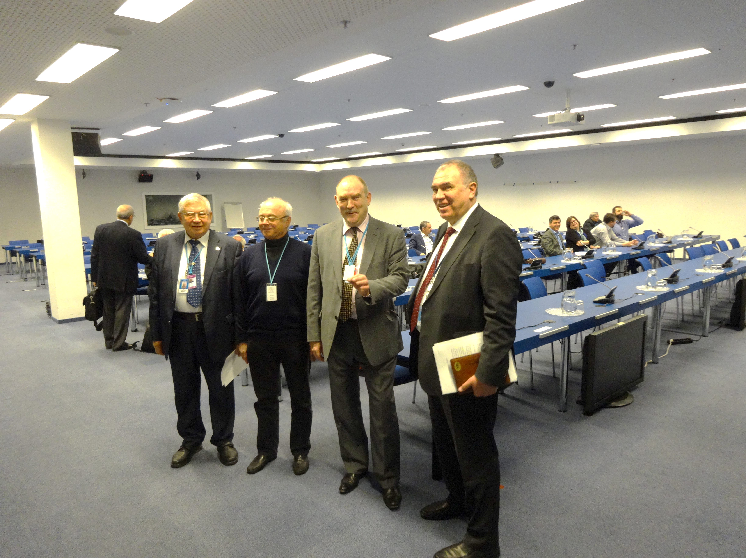
Представители России – директора департамента ядерной энергии МАГАТЭ:
В. Мурогов, Ю. Соколов, А. Бычков, М. Чудаков
С первых дней костяк ИНПРО, кроме России, составляли развивающиеся страны – такие, как Бразилия и Индия. Упор был сделан на объединяющие моменты – методика анализа перспектив развития, индикаторы, и так далее. Самое главное было – избежать выбора конкретной технологии. Чувствуется, что это удалось.
В рамках ИНПРО в индивидуальном порядке для каждой страны решается вопрос – зачем ей нужна атомная энергетика, и какой она должна быть, то есть, какие требования должны быть предъявлены к атомным станциям и топливному циклу. Мы называем это системным подходом к развитию атомной энергетики, и в этом и состоит уникальность методологии ИНПРО.
Что Вы ждёте от ИНПРО в течение следующих десяти лет? Если можно так поставить вопрос, то каковы Ваши мечты по поводу ИНПРО?
Не моё личное желание, а неизбежность – решить проблему нераспространения. На самом деле, это единственный вопрос, ответа на который мы не знаем. Вопросы безопасности, отходов, экологии – всё это известно, как с ними справляться.
Нераспространение, создание мировой культуры нераспространения касаются всех без исключения стран, и особенно развивающихся. Как решать проблему нераспространения? Пока мы видим путь через многонациональные подходы, в особенности, к топливному циклу.
Банки топлива, международные центры обогащения – если удастся выстроить из них единую систему, дополнить другими элементами топливного цикла, доказать развивающимся странам в том, что это им действительно нужно, то тогда последняя оставшаяся у нашей отрасли принципиальная проблема будет решена.
Короче говоря, я хотел бы, чтобы ИНПРО нашла ответ на вопрос – как развивать атомную энергетику, не передавая при этом высокочувствительные технологии из рук в руки, как разрушить потенциальную связь между появлением у страны атомной энергетики и ядерного оружия.
Спасибо, Виктор Михайлович, за Ваши экспресс-комментарии по ходу событий. А корреспонденты AtomInfo.Ru продолжают следить за тем, как цепной пёс ООН меняет свою профессию и становится реальным помощником в безопасном развитии мирных атомных технологий.

29. Развитие ядерной энергетики возможно только в случае решения проблемы нераспространения
Электронное издание AtomInfo.Ru обратилось к Виктору МУРОГОВУ с просьбой прокомментировать состоявшийся семинар "Россия-НАТО", который был посвящён атомной тематике.
Виктор Михайлович принимал участие в семинаре как приглашённый эксперт от Российской ассоциации ядерной науки и образования (РАЯНО).
В московском филиале Центра Карнеги при поддержке ряда ведущих международных организаций в последних числах марта состоялся семинар "Россия-НАТО", посвящённый проблемам развития атомной энергетики и нераспространения.
Для участия в семинаре были приглашены многие ведущие эксперты. Достаточно сказать, что в Москву приехал бывший DDG-SG (заместитель генерального директора МАГАТЭ по вопросам осуществления гарантий) Бруно Пелло (Bruno Pello). Были представители наших ведущих центров и организаций - министерства обороны, Курчатовского института, института стратегической стабильности, ПИР-Центра. На открытии семинара выступила директор московского Центра Карнеги Роуз Геттемюллер.
Проблемы решённые и нерешённая
Безусловно, ядерная энергетика - необходимый элемент будущего энергетического развития цивилизации. Однако к мирному атому всё ещё сохраняется немало вопросов. Чтобы систематизировать проблемы, в профильных международных организациях предлагают делить их на принципиально решённые и принципиально нерешённые.
Главный недостаток АЭС заключается в том, что это слишком высокая технология. Государство, желающее построить на своей территории атомную станцию, должно обладать определённым уровнем промышленного развития, культуры безопасности, инфраструктуры, кадров и множества других вещей.
Иными словами, страна-кандидат должна быть соответствующим образом подготовлена к появлению АЭС. На практике добиться этого возможно, такими задачами занимаются специализированные структуры ООН - например, UNIDO (United Nation Industrial Development Organization) обеспечивает переход развивающимся странам к общей промышленной культуре, а МАГАТЭ обеспечивает освоение культуры безопасности, прежде всего, в ядерных технологиях.
Проблема безопасности атомных станций также не должна вызывать особенного беспокойства. Для её решения требуются лишь время, деньги и конкретные проекты. К разряду принципиально решённых можно причислить и вопрос об обращении с отходами - здесь достаточно обратиться к опыту Швеции и Финляндии, а также вспомнить об американском проекте "Гора Юкка".
Экологические проблемы, стоящие перед атомной энергетикой, также возможно преодолеть. Так, атомщиков нередко критикуют за низкие значения к.п.д. АЭС и связанные с этим тепловые сбросы в окружающую среду - но в рамках программы "Generation-IV" уже разрабатывается водяной реактор с закритическими параметрами и к.п.д. порядка 45%. Имеются и другие проекты, позволяющие улучшить эффективность использования энергии, выделяющейся в активных зонах реакторов.
Единственная остающаяся проблема, не имеющая на сегодняшний день хотя бы принципиального решения - это проблема нераспространения. Но без её решения, дальнейшее развитие ядерной энергетики окажется весьма затруднительным или просто невозможным.
В позициях экспертов и организаций, связанных с контролем за "законным" использованием атомной энергии, в последнее время наблюдаются определённые изменения. Сегодня понято, что контроль за нераспространением нельзя сводить, как раньше, к одному лишь safeguard, иными словами, к жандармским функциям.
Должно быть найдено, прежде всего, политическое решение, то есть, создано новое соглашение типа ДНЯО. Необходимо разработать систему институциональных мер - режимов, подобных осуществляемым МАГАТЭ, соглашений стран-экспортёров. И в дополнение, требуется ввести новые технические и инженерные барьеры.
Что опаснее - уран или плутоний?
Важно определиться, от чего, собственно, требуется защищаться. На семинаре был от Курчатовского института представлен интересный доклад, в котором проводилось сравнение рисков распространения от обогащения урана и переработки ОЯТ. Российские исследователи показали, что риск от обогащения превышает риск от переработки приблизительно на два порядка.
В докладе анализировался целый ряд параметров - стоимость, временные промежутки, возможность обнаружения из космоса, вероятность разоблачения незаконной ядерной деятельности путём взятия проб и т.д. По всем компонентам главной угрозой оказалось обогащение.
Если принять тезис об обогащении как главной опасности, то становится очевидным необходимость скорейшего внедрения замкнутого топливного цикла. Переход с уранового на актиноидное топливо позволит в отдалённом будущем в принципе избавиться от обогащения. Конечно, в качестве технологии переработки ОЯТ потребуется выбрать такую, где не выделяется чистый плутоний.
Данный доклад Курчатовского института в своё время готовился совместно с DoE. Однако американское министерство отказалось публиковать полученные результаты, так как они вступили в противоречие с выводами американцев. В Соединённых Штатах, как известно, длительное время настаивали на том, что наиболее чувствительной частью ЯТЦ является плутоний и переработка ОЯТ как его источник, а не обогащение урана. - AtomInfo.Ru.
Но одного понимания сути проблемы недостаточно, необходимо также видеть пути её решения. Ряд выступавших на семинаре европейских ораторов попытался смоделировать те или иные подходы к вопросу об обогащении на примере Ирана. В одном из докладов предлагалось перенести разделительные мощности Исламской республики в Евросоюз на правах совместной ирано-европейской собственности.
В ещё одном европейском докладе была изложена любопытная идея. Если пропустить все промежуточные детали, то суть её сводится к следующему. Центр по обогащению остаётся в Иране, однако внутри каждой из центрифуг должна быть заложена взрывчатка. В случае несоблюдения Ираном условий ядерных договоров, заряды будут взорваны, и разделительное оборудование, соответственно, полностью уничтожено.
Собравшимся были даже продемонстрированы концептуальные чертежи центрифуг со встроенной взрывчаткой. Нельзя не отметить, что у присутствовавшей в зале иранской делегации доклад вызвал, я бы сказал, бурное оживление. Иранцы согласились рассматривать это предложение только в качестве анекдота, но, тем не менее, оно действительно отражает уровень европейских подходов к проблеме нераспространения.
От угроз к уговорам
Последний пример наглядно показывает - пора задуматься о смене парадигм. Пока что большинство инициатив, предлагаемых ведущими державами, выглядят следующим образом: "Вот это вы (государства третьего мира) имеете право делать, а вот это не имеете".
В ДНЯО записано, что страны ядерного клуба будут оказывать содействие всем остальным в развитии мирных атомных технологий, а также будет постепенно разоружаться, что позволит в итоге прийти к миру без ядерного оружия. Но что происходит в реальности? Разоружение замерло на определённом уровне, великие державы остаются великими державами с ядерным оружием, а требования к прочим странам продолжают ужесточаться.
Появляется американская инициатива GNEP с новым международным разделением на страны ядерного топливного цикла и реакторные страны. Раньше (в ДНЯО) были определены государства, обладающие и не обладающие ядерным оружием. Теперь формулировки становятся день от дня всё изощрённее. Третьему миру говорят так - вы имеете право развивать реакторы, но не имеете права создавать свой ЯТЦ, в то время как мы сами будем развивать и реакторы, и топливо, и гарантируем вам снабжение ваших реакторов горючим.
У логики GNEP есть бросающиеся в глаза слабые места. Так, американцы периодически обвиняют Россию в том, что, поставив топливо на Бушерскую АЭС, она позволила Ирану существенно - чуть ли не на порядок! - сократить время и затраты, необходимые для получения оружейного урана. Тегерану будет намного проще дообогатить российское топливо до оружейных кондиций, чем обогащать собственный природный уран "с нуля". Но ведь бушерские поставки целиком и полностью соответствуют духу и букве GNEP!
Между прочим, данное американское обвинение может быть обращено и против самих Соединённых Штатов, которые, как известно, собирались поставлять легководные реакторы в Северную Корею на тех же условиях, на которых Россия строит Бушер.
Отказывая большинству государств в праве обладать собственными мощностями по обогащению и переработке, ведущие державы лишают их самостоятельности. Но никто пока так и не взял на себя труд объяснить мировому сообществу, для чего это делается.
Если мы будем ограничиваться только "узкими" вопросами, то всегда будет оставаться повод для недовольства, всегда будут слышны жалобы на дискриминацию "Почему это можно вам и нельзя нам?". Поэтому желательно было бы показать всю глобальность комплекса проблем ядерной энергетики, которые решаются передовыми государствами на протяжении 60 лет - обогащение, переработка, быстрые реакторы, неминуемый переход на ²³³U, захоронение отходов и т.п.
Великие державы могли бы сказать - вот эти и эти сложности мы возьмём на себя, причём сделаем это в глобальном масштабе, для всех стран. Например, в дополнение к обогащению и переработке, мы могли бы создавать и поддерживать международные центры по захоронению отходов и рециклированию плутония в быстрых реакторах. В этом случае, у стран-новичков в атомной энергетике появились бы дополнительные стимулы к отказу от развития собственных чувствительных ядерных технологий в пользу международной кооперации.

30. Никогда больше
ATOMINFO.RU, ОПУБЛИКОВАНО 11.04.2011
Группа международных экспертов опубликовала заявление под названием "Никогда больше: важнейшая цель ядерной безопасности". На вопросы электронного издания AtomInfo.Ru любезно согласился ответить один из соавторов заявления профессор Виктор (Августино Алонсо, Владимир Асмолов, Адольф Биркхофер, Виктор Мурогов, Николай Пономарев-Степной, Николай Штейнберг и др. Никогда больше: предложения по достижению важнейшей цели ядерной безопасности. Индекс безопасности. Журнал ПИР - Центра политических исследований России . №3(98),том 17. Осень 2011. Москва-Женева-Монреаль. Стр.99-109).
Продукт консенсуса
Виктор Михайлович, пожалуйста, несколько слов об обстоятельствах появления заявления.
Наше заявление появилось в инициативном порядке. Его вдохновителем стал Николай Александрович Штейнберг. Среди поставивших свои подписи - люди из разных стран, стран с различным уровнем развития ядерной технологии, специалисты из различных ядерных областей, с различным менталитетом.
Получившийся итоговый документ стал результатом поиска консенсуса. Мы боялись, что по итогам этой процедуры все острые углы окажутся сглаженными и заместятся общими словами и круглыми фразами. Что-то подобное и произошло, но значительная часть первоначальных идей в документе сохранилась.
Один из читателей нашего сайта прокомментировал заявление так: "Обо всём и ни о чём".
К сожалению, так всегда получается, когда требуется достигать консенсуса. Люди разные, нужно добиваться взаимопонимания, выбирать то, что обще приемлемо. А приемлемы чаще всего общие фразы.
Примерно то же самое я проходил в своей жизни, когда мы в МАГАТЭ по инициативе России создавали международный проект ИНПРО. Два десятка государств попытались сформулировать общие требования к ядерной энергетике. И тут выяснилось, что пока говорится без конкретики, все друг с другом согласны. Но стоит только затронуть конкретные ядерные технологии, конкретные проекты - возникает конфликт интересов.
Ещё один пример из истории ИНПРО. Одна страна категорически настаивала на том, что атомная энергетика требует определённого уровня науки, техники и культуры, и там, где это условие не выполнено, развивать ядерную отрасль нельзя. Специалист другой страны отвечал примерно так: "Мы можем подавиться, но от этого мы, чтобы не умереть с голоду, не перестанем есть". О каком консенсусе реально говорить в этом случае?
По консенсусу понятно. Следующий вопрос: "Их (авторов заявления) опыт бесценен, но кого они сейчас представляют?".
"Ядерные авторитеты", я бы так сказал. Люди, которые представляют ядерную отрасль, разные сферы - науку, технику, промышленность. Они - элементы мозаики, из которых складывается картина. И очень важно, что авторы заявления не связаны никакой официальной позицией.
Ядерный рай
Виктор Михайлович, каково Ваше личное мнение - о чём мы должны задуматься в первую очередь после Фукусимы?
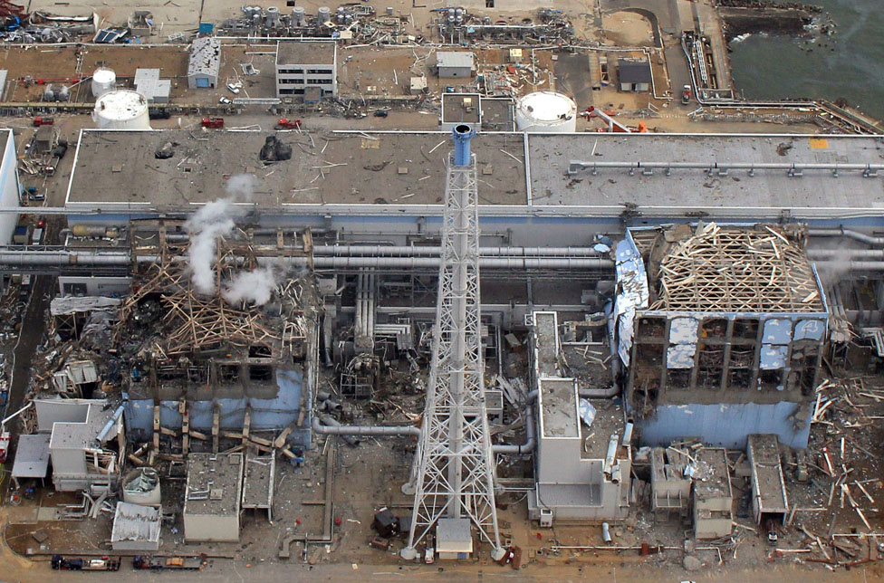
АЭС «Фукусима» (апрель 2011 года)
Я всегда объяснял, зачем нужна ядерная энергетика - потому что без неё невозможно обойтись, потому что у неё есть такие-то и такие-то преимущества, и так далее.
Но сегодня перед нами встаёт другой вопрос - что она, ядерная энергетика, требует от нас взамен? И мы видим, что нужно говорить о компетентности, дисциплине, образовании и так далее. Давайте посмотрим на примере России, что у нас происходит, а потом будем переходить на рекомендации другим странам.
Первое. Россия - великая ядерная держава. Таких держав всего пять. На нашу пятёрку приходится половина от общемировой ядерной энергетики.
Второе. Великие ядерные державы создали ядерные щиты. Если ядерный щит не приносит "профита", то он разорит страну. Вспомните пример Советского Союза! Во всех великих державах - мощная ядерная энергетика. У нас она тоже есть, но впятеро слабее, чем в Соединённых Штатах.
Третье. На самом деле, тот выигрыш, который американцы имеют от ядерной отрасли, не в 5, а в 25 раз больше, чем наш. Кроме собственно производства электроэнергии, есть множество других применений мирного атома. Достаточно вспомнить о ядерной медицине, которая в России практически отсутствует.
Не надо забывать, что ядерная энергетика, ядерная технология - далеко не только элемент энергетического рынка. Это основа стабильного и безопасного социально- политического развития великой страны, а мы зачастую пытаемся засунуть её в "рыночные" рамки.
Есть другой момент, достойный упоминания. Расцвет ядерной энергетики у нас пришёлся на 60 - 80-ые годы, до того, как её передали, грубо говоря, в "коммунальное" хозяйство. На чём мы держались? На эксклюзивности. На эксклюзивности буквально во всём, начиная с отбора студентов, знавших, что они получат привилегированную профессию и будут обеспечены как социально, так и в плане престижа.
Была простая логика - если наша великодержавность держится на ядерном щите, то и люди, которые на него работают, приоритетны.
Сегодня мы формально придерживаемся тех же приоритетов. У нас, как и в СССР, в доктрине написано, что российская государственность и независимость держится на ядерном щите. Но сейчас студенты на ядерные специальности набираются по общей усреднённой схеме и уровень будущих кадров усредняется - падает по сравнению с прежней эксклюзивностью. Я бы в лучшем случае из тех, кто учится на атомщиков сегодня, пригласил бы на работу процентов десять, не более.
Таким образом, с моей точки зрения, нам нужно уделить приоритетное внимание вопросам подготовки кадров для отрасли, установить контроль за уровнем развития ядерного образования, за уровнем профессиональной компетентности наших специалистов.
Человеческий фактор - основа безопасного инновационного развития. Без достаточного уровня профессиональной ядерной компетентности браться за инновационное ядерное развитие - опасно (даже во главе с талантливыми менеджерами). Безопаснее повторять тиражировать технологии 20-30 летней давности (как говорится - с точностью до болта)
Вы считаете, что ключевой вопрос безопасности - контроль за образованием. Но есть другие точки зрения. Квалифицированный специалист должен получать хорошие, мы бы сказали - "квалифицированные" деньги.
Если вы ставите людей в жёсткие условия, вводите для них ограничения по правам, накладываете на них высокую социальную ответственность, то вы должны давать им соответствующие социальные гарантии. Это договор атомщиков с обществом, как и у военных. Если договор выполняется, то люди будут понимать, что идут на ответственную работу, на эксклюзивную работу, на хорошо оплачиваемую ответственную и престижную работу.
Я в своё время позавидовал бразильцам белой завистью. Посетив их АЭС, я узнал (и сравнил с нашими молодыми специалистами) их условия жизни - это были 90-ые годы. Молодой специалист, приходя в ядерную отрасль в Бразилии, получал ключи от коттеджа, от машины с гаражом, для детей - полное социальное обеспечение, для себя - социальные гарантии. За это он обязан отработать в отрасли 20 лет. Но у него нет никаких проблем, кроме работы. Это был для меня тогда рай, ядерный рай.
Половина успеха - человеческий фактор, мы про это сказали. Я вспоминаю, как мы учились. Вставали - 6 утра, в 8 начинались занятия, а уезжали из института (на Кировской или на Пионерской) - в 8 вечера. Всё только для учёбы, какая ещё подработка?!
Сегодня у нас некоторые руководители на полном серьёзе рассуждают, что для студентов полезно подрабатывать в годы учёбы на стороне. Мне интересно - сами-то они где учились? Чтобы превратиться в квалифицированного атомщика, человек должен пять лет максимально концентрироваться на получении знаний по специальности. Тогда из него выйдет толк.
У нас из двух групп по 20 талантливых ребят каждая, к выпуску осталось всего 18 человек - тяжёлая, хотя и очень интересная учёба. Все они стали в итоге или главными инженерами, или директорами станций, или ведущими специалистами, учёными.
Вся когорта первых первопроходцев в отрасли - результат учёбы эксклюзивно отобранных в разных вузах студентов. В результате мы получали лучшую ядерную науку и технику, как мирную, так и оборонную. Если сейчас это не сделать, не вернуться к этому опыту, то мы будем проедать запасы, заложенные в Атомном проекте. И при этом ещё пытаться надеяться на то, что ядерная энергетика будет полностью безопасна!
Роль МАГАТЭ
На Ваш взгляд, какое будущее ожидает атомную энергетику?
Чтобы определить будущее атомной энергетики, нужно определить противоречия, с которыми мы сегодня столкнулись. Разрешение этих противоречий и есть развитие, поиск решения для будущего стабильного развития. Самое главное противоречие одно - глобальный характер ядерной технологии и национальный характер решения о её внедрении и развитии.
Мы уже столкнулись с этим при нераспространении. Страна может выйти из ДНЯО и через три месяца сказать: "Привет, ребята, я решила сделать бомбу, естественно, для обеспечения своей национальной безопасности!". Сейчас Северная Корея именно этим и занимается. Извините за некоторую фривольность, но она сидит и дёргает весь мир за хвост.
Кстати, один из посетителей нашего сайта сказал прямо: "Я не вижу разницы между распространением ядерного оружия и распространением радиоактивных веществ при аварии".
И я не вижу никакой разницы! Да, это та же опасность.
В ядерной технологии мы создали глобальный орган - МАГАТЭ. И посредством МАГАТЭ мы уже предпринимаем первые попытки посягнуть на национальные суверенитеты. Это известный вам Дополнительный протокол к соглашениям о гарантиях в связи с ДНЯО. Но с ним соглашается, дай Бог, если хотя бы треть от общего числа стран.
Виновато ли в этом МАГАТЭ? Нет, не виновато. Согласно уставу, МАГАТЭ может делать только то, что ему поручают страны. Агентство просит дополнительных прав, чтобы хоть как-то влиять на развитие атомной энергетики в разных государствах, но страны, входящие в агентство, таких прав ему не дают.
Есть комментарий, цитирую: "Цель ветераны обозначили правильно… Безопасность атомной энергетики выше национальных границ". И по этому поводу, за месяц с момента аварии было выпущено немало критических стрел в адрес МАГАТЭ.
Что такое международное агентство по атомной энергии МАГАТЭ? Это генеральный директор и секретариат. Секретариат - это квалифицированные специалисты, реализующие поручения стран.
Страны собираются раз в год на генеральную конференцию, принимают резолюцию. Например, о том, что направление по быстрым реакторам является перспективным, но знания по ним теряются и их нужно сохранять. Секретариат приступает к исполнению решения и сразу сталкивается с проблемой - где взять деньги на новый проект в дополнение к существующей регулярной программе? Идёт с этим вопросом к странам и получает ответ: "Кто хочет, тот пусть и платит. Дело добровольное".
Так и по другим проектам. Ни одна инициатива МАГАТЭ без поручения стран-членов не реализуется. Потому что бюджет МАГАТЭ формируют страны, и они определяют, куда эти деньги должны идти.
МАГАТЭ разрабатывает международные стандарты ядерной безопасности. В INPRO подготовлено девять томов требований к реакторам будущего. Страны получают их, читают и говорят - спасибо, мы будем это иметь в виду, например, в процессе ядерного образования. И это уже достижение.
Есть международная конвенция о ядерной безопасности…
Вы обязаны отчитываться о вашем уровне безопасности. Всё.
Но МАГАТЭ может передавать отдельным государствам свои рекомендации. Если государство не выполняет рекомендации МАГАТЭ по безопасности, то это нарушение конвенции.
Тогда страны соберутся в зале заседаний и приступят к достижению консенсуса. Является ли этот факт нарушением или отклонением, или это нельзя достоверно определить? Известно, как такое обсуждение завершится - будет принята рекомендация жёстче и критичнее подходить к отчётам государств об уровне безопасности ядерных объектов.
Что произойдёт, если отчёт какого-то государства не будет принят?
На тот случай, если бы было выявлено нарушение ДНЯО, существует стандартная процедура, заканчивающаяся передачей дела в Совет Безопасности ООН для введения санкций, вооружённой акции и так далее. В случае нарушения положений конвенции по безопасности, государству будут выданы дальнейшие рекомендации.
Я лично присутствовал на одной из встреч, когда представители общественности - не буду уточнять, из какой страны - обратились к МАГАТЭ с вопросом: "Почему вы не закрываете такую-то станцию? Вы же дали по её безопасности отрицательные замечания". Наш ответ был таков - да, отрицательные замечания имеются, мы передали их вашему правительству, и только оно может решить судьбу станции.
МАГАТЭ сегодня может только рекомендовать. Оно отмечает все недостатки, иногда по сотне пунктов. Оно даёт стране время на их устранение. Страна, естественно, обещает устранить в меру экономических возможностей.
И в этом таится корень зла! Должно быть по-другому. Устранение выявленных недостатков в плане безопасности должно быть обязательным. Не можешь устранить, так закрывай станцию!
Знаменитый адмирал Риковер говорил об основных преимуществах и недостатках атомной энергетики так. Ядерная энергетика определяет экономику и безопасность стран, её развивающих. В силу этого она определяет национальную политику страны. И за неё отвечают первые лица государства, ведущие политики, которые, прежде всего, думают о сохранении престижа страны, но полностью некомпетентны в ядерной технологии.
Подумайте, говорил Риковер, как они будут вести себя в любой из возможных ситуаций. Прежде всего, это будет определяться уровнем профессиональной компетенции и гражданской ответственности их советников - экспертов.
Каковы шансы, что в деятельность МАГАТЭ будут внесены коррективы?
Всё зависит от ведущих стран. Я думаю, что Соединённые Штаты могут поддержать расширение функций агентства. Франция, наоборот, всегда ратует за важность суверенитета. Многое зависит от позиции России, Индии и Китая. Кстати, полагаю, что китайцы не допустят вмешательства в свою атомную программу со стороны.
То есть, наступит длительный период достижения консенсуса. Возможно, скажут так: "Для новых стран". То есть, для тех государств, кто только собрался строить первую АЭС, будут введены дополнительные условия по уровню культуры, инфраструктуры, образования и обязательного признания международных стандартов.
Кстати, два предыдущих гендиректора МАГАТЭ, Ханс Бликс и Мохаммед эль-Барадеи, множество раз повторяли на конференциях - международные стандарты, разработанные агентством, должны быть законодательно утверждены для каждой страны. Ведущие ядерные страны всякий раз отвечали, что их стандарты выше международных.
С ядерным оружием в своё время получилось создать систему нераспространения, ввести особый международный режим. Будем надеяться, что также удастся сделать и в сфере безопасности АЭС.
Вот Вам практический вопрос. В одной стране проектирование АЭС не лицензируется, в другой - изготовление оборудование. Всё это одобрено регуляторами, и как с этим быть?
Важен механизм. Предположим, что приняли обязательное международное законодательство, и тогда сразу нужно наводить порядок в национальных органах.
МАГАТЭ, раз уж о нём зашла речь, могло бы работать через независимого регулятора. Такой регулятор оставался бы национальным органом, контролировал и докладывал бы, а агентство принимало бы по его докладам решения.
Я смотрю, как ведёт себя американская комиссия по ядерному регулятору (NRC). У меня такое впечатление, что оно мощнее, чем министерство энергетики. Это очень сильный и реально независимый орган, который может стать примером для создания системы регулирования для многих государств.
Естественно, в регулирующем органе должны работать самые компетентные специалисты. Мы обсуждали недавно этот вопрос с коллегами из стран Латинской Америки. У них сложилось мнение, что, прежде всего, выродилась компетенция в руководствах даже не концернов и корпораций, а выродилась компетенция регулирующих органов. Там давно уже сидят люди, которые только перекладывают бумаги, не понимая сути.
Мы брали интервью с ушедшим в отставку руководителем регионального отдела инспекций ЯРБ. Он честно сказал: посмотрите на мою зарплату, кто же пойдёт на такую работу?
Абсолютно верный вопрос! Человек, работающий в системе органов атомного надзора и регулирования, должен быть чиновником с огромными правами и ответственностью. Естественно, государство должно ему хорошо платить. Представьте, чем грозит обществу тот факт, что человек с пропуском-вездеходом работает за 20 тысяч рублей!
Следующий вопрос. Авария на Фукусиме показала, что без формирования культуры безопасности в органах государственной власти достичь хорошего уровня безопасности невозможно.
Что значит "культура"? Это понимание последствий своих действий. Проще говоря, чиновники от мэрии до губернатора, если у них есть атомная станция, должны знать, зачем она здесь и какие могут быть последствия. Что можно, а что нельзя. А "нельзя" в этом случае только одно - нельзя вмешиваться в дела профессионалов. Вот и всё.
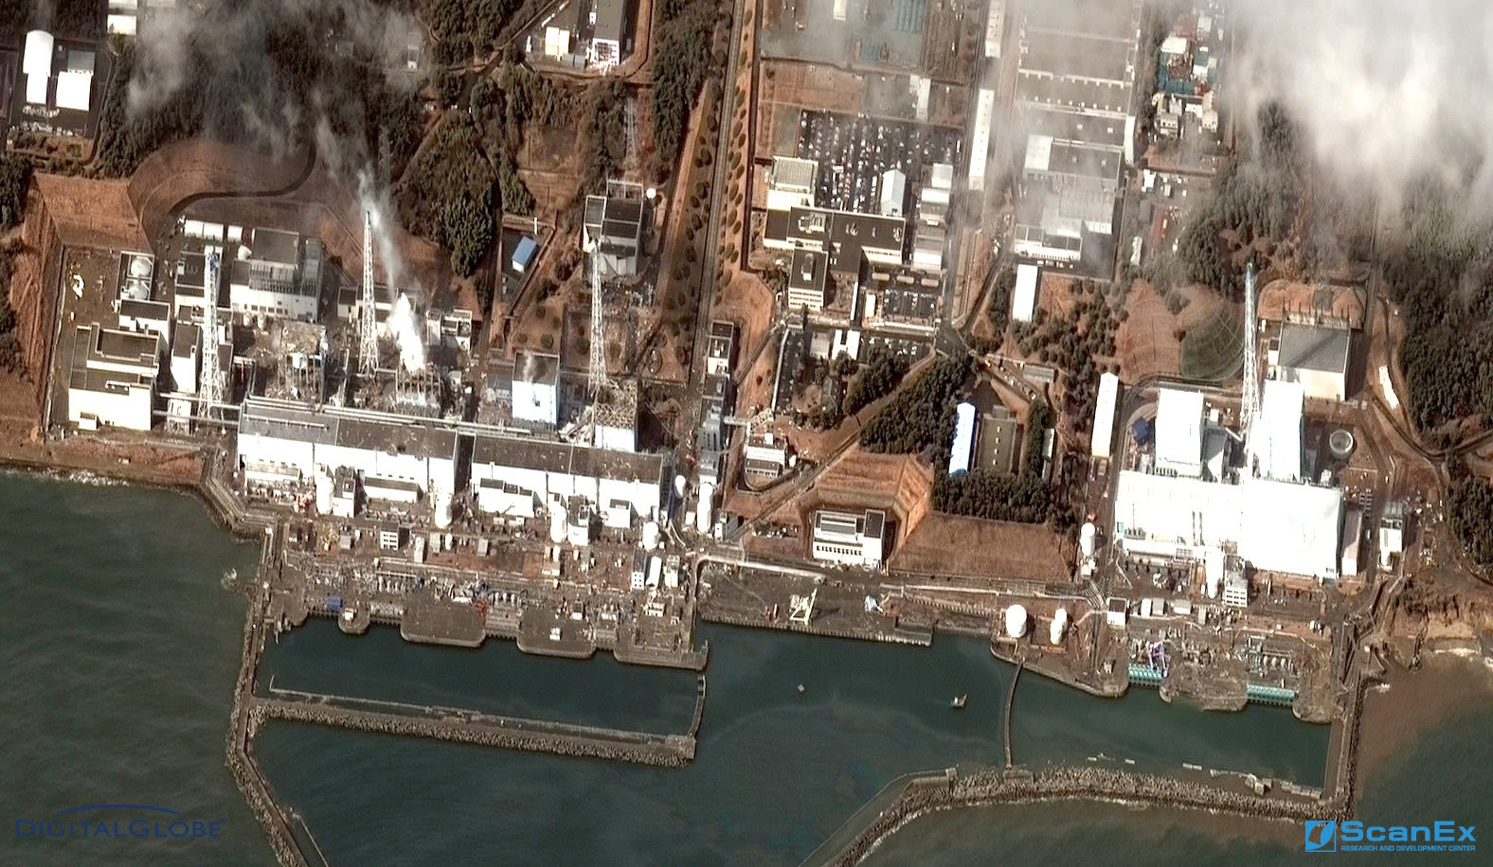
АЭС «Фукусима» после аварии
Безопасность или экономика
Много говорится о новых проектах, пассивных системах безопасности. Складывается впечатление, что все силы брошены на борьбу с аварией, но не с её последствиями. И когда авария всё-таки случается, мы не знаем, что делать.
Это тенденция нашего развития. Медицина до сих пор лечила болезни. А теперь, врачи стараются прежде всего - их предупреждать.
Для реакторов четвёртого поколения INPRO разработала список требований. В Германии их посмотрели и сказали - это очень интересно, но у нас есть своё требование, из которого мы хотели бы исходить. Они считают, что в реакторе четвёртого поколения должна быть полностью исключена вероятность тяжёлой аварии.
Хорошее требование.
Действительно, хорошее. И проектант может сесть и обосновать, почему в его проекте тяжёлой аварии никогда не случится.
Но у МАГАТЭ подход всё-таки другой. Позиция МАГАТЭ начинается с заявления: "Авария обязательно будет". Неважно, как это произойдёт, но это случится. И главная задача состоит в другом. Нужно сделать так, чтобы в случае тяжёлой аварии последствий для населения не было.
Если вы сможете это сделать - реактор безопасный. Если это сделать нельзя - реактор опасен, это не четвёртое поколение.
Четвёртое поколение появится нескоро. У нас сегодня четыреста с лишним энергетических реакторов, плюс остановленные, не говоря об исследовательских. Что делать с ними?
Мы вошли в ядерный туннель. 400 с лишним реакторов, более 200 тысяч тонн отходов, сотни тонн накопленного энергетического плутония. Если мы хотим ликвидировать ядерную энергетику, как ликвидировать это наследство? Единственно доступная нам технология обращения и утилизации плутония, отработавшего топлива и отходов - это ядерная. Мы вошли в туннель, и наша задача - как в нём двигаться оптимально.
При поиске оптимума, не надо впадать в крайности. Самый безопасный самолёт - который не летает. Самый безопасный реактор - без топлива. Должна быть элементарная разумность при выборе наших дальнейших действий.
Реактор создается не для безопасности. Если нужна только ядерная безопасность (без энергии, без медицины, без науки и промышленности) - только безопасность, то лучше ничего вообще не делать. Реактор создается для экономики. Но приоритетные требования безопасности должны соблюдаться обязательно.
Ядерная энергетика - часть мировой энергетики. На неё накладываются такие ограничения, которых нет ни у одного из наших энергетических конкурентов. Можно их ещё усилить и углубить и, в конце концов, окончательно вывести её из конкурентоспособности. И что тогда? По всем прогнозам, к 2050 году без атомной энергетики на Земле образуется огромный дефицит электроэнергии, и справиться с ним не помогут ни солнечные станции, ни дрова, ни даже ветряные мельницы.
Без атомной энергетики не обойтись. Но я согласен с тем, что нужно внимательно изучить, что она требует для своей безопасной работы. Может быть, понадобится глобальный контроль. Может быть, в аварийных ситуациях нужно введение тоталитарного режима управления (как делали в древнем Риме), о котором говорил Асмолов. Наше заявление было сделано во многом для того, чтобы инициировать широкое обсуждение всех аспектов.
С одной стороны, есть люди, которые считают, что ничего страшного в дороговизне атомной энергетики нет. Пусть АЭС будут очень дорогими, зато очень безопасными. Что в этом плохого?
Плохое в этом только то, что тогда атомная энергетика окажется недоступной для стран третьего мира. Откуда тогда они будут черпать ресурсы? Как в таком случае развиваться Индии и Китаю - а это половина человечества?
Но как избежать ежегодного повторения Фукусимы, если китайцы продолжат массовое строительство блоков с реакторами второго поколения?
Китай - тоже часть мирового сообщества, и если будет создан глобальный режим безопасности для атомной энергетики, то он в него войдёт. Кстати именно Китай начинает массовое строительство усовершенствованных реакторов поколения 3+ типа АР-1000 и ЕРR.
Можно пойти по другому пути. В начале этого века состоялась конференция малых стран с интересом к ядерной энергетике. Они приняли обращение к развитым державам. Их предложение выглядит очень логично, хотя и абстрактно.
Они говорят - вы создали и развили ядерную энергетику, вы богатые, мощные, сильные, у вас знания и опыт, так продолжайте ей заниматься. А мы нищие и мы слабые, дайте нам возможность дойти до вашего уровня за счёт нефти и газа. Давайте введем мораторий, говорят они. Вы сокращаете потребление нефти и газа, максимально развиваете ядерную энергетику, а мы отказываемся от атома до тех пор, пока не дорастём до вашего уровня.
Киотский протокол в определённой степени отразил такие настроения. Действительно, малым странам по протоколу дано право использовать нефть и газ без ограничения, а великие державы наложили на себя некоторые обязательства. Не исключаю, что это и есть тот самый худой мир, который лучше доброй ссоры.
И снова о безопасности. На ваше заявление отвечают - зачем беспокоиться, ничего не изменится даже после 20 Фукусим. Государства скорее откажутся от атомной энергетики, чем поступятся своим суверенитетом. И какой смысл что-либо менять? Цена в одну аварию за 25 лет приемлема.
Есть такая точка зрения, что ничего изменить нельзя. Я с ней не согласен. И я повторю, что начинать нужно с системы ядерного образования, с системы подготовки кадров для отрасли с воспитания ядерной культуры: культуры ядерной безопасности, культуры ядерного нераспространения, экологической культуры (тогда мы не будем забывать, что современные работающие АЭС - самые "грязные" источники прямого "теплового" загрязнения атмосферы из-за самого низкого КПД в энергетике), культуры управления ядерными знаниями.
ВАБ и другие
В заявлении говорится о проблемах ВАБ. Честно признаемся, что людей, отзывающихся о ВАБ положительно, мы практически не встречали.
Я всегда относился к ВАБ как к указателю направления движения. Как вектор, компас, в правильном ли идёшь направлении, повышается или снижается безопасность.
Если сейчас пересчитать по ВАБ все станции, то получится, что все они вышли за пределы безопасного по частоте событий коридора. И что теперь с этим делать?
А что делать? До Чернобыля в мире вероятность тяжёлой аварии была на уровне 10⁻³. После Чернобыля, как мы увидели сейчас на примере японских АЭС, осталась практически та же самая вероятность.
Почему? В топливном цикле после Чернобыля ничего не изменилось, он остался практически с той же технологией.
По реакторам. Одноконтурный тип реактора вызывал сомнения всегда. И РБМК, и BWR… Всё-таки, в корпусных реакторах многое сделано по-другому, надёжнее.
Следующий момент. Все пугались критичности. Это психологически повлияло на японцев. Землетрясение, реакторы заглушены - всё, мощности нет, всё можно считать в порядке. А как же остаточное энерговыделение? Для энергетики оно копейки, а вот для аварии, как оказалось, огромная энергия. О чём многие забывали. Если вообще знали.
С точки зрения чиновника, реакторы были остановлены успешно, значит, аварийная ситуация ликвидирована, торопиться не надо. За это, как мне кажется, японцы и поплатились на Фукусиме.
Я не стану сейчас обвинять в чём-то японцев, легко рассуждать на расстоянии. Расскажу только один случай, который был лично со мной.
Мы принимали на работу на солидный и значимый пост, требующий высокой квалификации по технологии ЯТЦ японского кандидата на должность. Задаю вопрос на собеседовании: "Кем Вы работали?". Ответ: "Директором офиса". "А перед этим?" "Тоже директором, но офиса поменьше". "А сразу после окончания университета?" "Директором, только подчинённых было всего три человека".
Осталось только спросить - откуда уважаемый претендент, собственно, черпал знания по предмету? Тот ответил - из газет, из ТВ. Мы это запротоколировали, и это позволило нам всё-таки не допустить появления "профессионального директора" на ответственном посту, где требовался опыт специалиста.
Потом нам объяснили - да, так в Японии действительно устроено. Есть научное сообщество, которое занимается работой. А есть профессиональные менеджеры, с молодости делающие карьеру руководителя. Как они работают? Им дают указания, они вызывают сотрудников, в свою очередь, ставят им эту задачу, и так по цепочке.
Это неприемлемо в ядерной технологии. К сожалению, и у нас, и во многих других странах начинают повторять аналогичные ошибки: главное грамотный менеджмент (90%), а не ядерные технологи (10%). И это весьма печально.
Ещё про ВАБ. Есть такая мысль, что истинная роль ВАБ - служить инструментом для общения со страховыми компаниями.
Может быть. Им же надо чем-то пользоваться. Нужен какой-то индикатор, что можно страховать, а что нельзя.
Что касается реального определения уровня безопасности, то верный ответ может дать только опыт. Только детерминистский опыт, желательно даже испытательный. Между прочим, INPRO требует для каждого из типов реакторов проведения полномасштабных испытаний, прежде чем заявлять его безопасным. Это единственное реальное доказательство.
Со времен Первой АЭС мало что изменилось в отношениях между проектантами и эксплуатационниками. Контакт между ними недостаточный. Не получится ли, что все прекрасные слова о пассивной безопасности и т.п. на деле обернутся совсем не так, как выглядит на бумаге?
При зарождении быстрых реакторов Александр Ильич Лейпунский добился статуса научного руководителя (в том числе и для ФЭИ) и заложил "институт кураторов" - институт контроля проведения идей в жизнь и контроля за их исполнением.
В институте-кураторе за каждый узел отвечал человек, который ехал в КБ, объяснял, что надо делать, и контролировал все предложения, а потом на станции проверял выполнение. Приезжал назад, и в штабе все обсуждалось.
Я долгое время удивлялся, для чего этого нужно. Александр Ильич объяснил, что способ правильной реализации развития ЯЭ в нашей стране с тогда ещё недостаточно сложившейся ядерной культурой в промышленности только такой. Кстати, в роли кураторов выступали очень грамотные специалисты, люди, прошедшие всё от "А" до "Я".
Вот вам обратный пример, тоже из личного опыта. Был свидетелем сцены, как чиновник из Минатома изучал огромные чертежи по ВВЭР. Ему как куратору прислали из КБ на отзыв проект нового реактора, нужно что-то в ответ написать.
И тогда я только понял разницу. По быстрым реакторам куратором выступал целый институт, а по другим направлениям - отдельные чиновники. Разные стили, разные понимания, и разные результаты. Вспомните об отличной работе такой сложной машины, как БН-600.
Сейчас такого механизма нет?
Сейчас нет даже статуса научного руководителя. А ведь научный руководитель всегда занимал особенное место. Он должен был быть на голову выше всех остальных, уметь их контролировать и обеспечивать внедрение новых разработок.
Заключительный вопрос. На что реально мы можем надеяться, чтобы "никогда больше"?
Ядерная энергетика - самая инерционная система в энергетике. Даже если мы сегодня решим, что такие-то реакторы не строим, а строим только такие, которых пока нет, то в лучшем случае, лет через 15 лет что-то изменится.
Своим заявлением мы хотим привлечь внимание к проблеме, инициировать её решение. И в первую очередь, мы считаем, что если не будет глобального режима безопасности АЭС, то нет никакой гарантии, что Фукусима не повторится вновь и вновь.
Спасибо, Виктор Михайлович, за интервью для электронного издания AtomInfo.Ru.

V. Об авторе
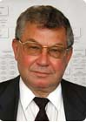 | Мурогов Виктор Михайлович  Доктор технических наук, профессор  ИАТЭ НИЯУ (МИФИ)  Директор ГНЦ ФЭИ (1992 – 1995 гг.)  Зам. Ген. Директора МАГАТЭ (1996 – 2003 гг.)

- Личные данные

Родился в г. Рыбинске Ярославской области 07.06.1938 г., женат, трое детей.
Учился и жил в г. Кохтла-Ярве ЭССР (1945-1947), в г. Обнинске, школа
им. С.Т. Шацкого (1947 – 1951), в г. Раменское Московской обл., школа № 2 (1951-1955).
В 1955 г. поступил на 1-ый курс в Московский Механический Институт (ММИ) – теперь Национальный Исследовательский Ядерный Университет (МИФИ).

- Образование и научная деятельность

1961 г. – окончил Московский Инженерно-Физический Институт (МИФИ), получил диплом «Инженер-физик» по специальности «Расчет и конструирование энергетических установок».
1967 г. – защитил кандидатскую диссертацию (к.т.н.);
1989 г. – защитил докторскую диссертацию по специальности «Ядерная энергетика».
Имеет звания: старший научный сотрудник, доцент и профессор(1990 г.).
Автор и соавтор более 400 научных работ (в т.ч. более 170 опубликованных,
29 авторских свидетельств на изобретения, 62 зарубежных патента, 12 книг и учебных пособий по научно-техническим вопросам развития ядерной энергетики).

- Основные научные результаты

Разработчик и соавтор концепции утилизации тория в смешанном топливном цикле ядерной энергетики на основе реакторов на быстрых нейтронах (кандидатская и докторская диссертации, монография и Авторское свидетельство в соавторстве с
А.И. Лейпунским, О.Д. Казачковским и С.Б. Шиховым).
Инициатор и руководитель (1992-1995) разработки концепции «Утилизации избытка оружейного плутония в реакторах на быстрых нейтронах», ставшей основой стратегии Минатома.
Разработчик и первый руководитель реализации концепции Международного проекта МАГАТЭ «Инновационная ЯЭ:АЭС и ЯТЦ» (ИНПРО) и Программы МАГАТЭ «Сохранение и Управление ядерными Знаниями»(NKM).

- Производственный опыт

1961 - 1992 годы - работал в Физико-энергетическом институте (ФЭИ) в
г.Обнинске младшим научным сотрудником, старшим научным сотрудником, начальником отдела и Ученым секретарем института.
1992 – 1995 годы – директор Физико-энергетического института (ФЭИ) в
г. Обнинске.
Первый директор ФЭИ в новом статусе Государственного Научного Центра
(ГНЦ ФЭИ).
1996 - 2003 годы – в качестве представителя РФ работал заместителем генерального директора Международного Агентства по Атомной Энергии ООН (МАГАТЭ), Австрия, г. Вена.
Одновременно, с января 1996 г. по сентябрь 2003 г., являлся Директором Департамента по ядерной энергии МАГАТЭ и Руководителем Программы № 1 МАГАТЭ «Ядерная энергетика, топливный цикл и ядерная наука»;
2000 - 2003 гг. – Основатель и Руководитель Международного проекта МАГАТЭ «ИНПРО», созданного по инициативе Президента РФ.
2001 - 2003 гг.- Инициатор и Руководитель приоритетной Программы МАГАТЭ по «Сохранению и Управлению Ядерными Знаниями (NKM)».
С 2001 г. – член Международной Ядерной Академии (INEA).
С 2004 г. – профессор Кафедры Общей и Специальной физики Обнинского Технического Университета Атомной Энергетики (ОИАТЭ) – с 2010 г - Национальный Исследовательский Ядерный Университет (МИФИ) и (по совместительству) Главным научным сотрудником Государственного Центра «Курчатовский институт».
С 2008 г. – руководитель Международного Центра Ядерного Образования НИЯУ МИФИ (Москва) и директор Центра Управления Ядерными Знаниями ИАТЭ НИЯУ
(г. Обнинск).
С 2014 г.- Председатель, а с 2016 г. - заместитель Председателя Международного Союза Ветеранов Атомной Энергетики и Промышленности (МСВАЭП).
Член: - редколлегии журнала «Известия ВУЗов. Ядерная энергетика»;
- экспертного совета журнала ПИР - Центра «Индекс Безопасности» («Ядерный контроль»).

- .Контактные данные

Тел. (+7) 910 516 63 28;
Email : victor_murogov@mail.ru; VMMurogov@mephi.ru
17.06.2017

Murogov Viktor Mikhailovich
Professor, Director International Center Nuclear Education
(ICNE NRNU MIPhE)

- Personal information

Born on June 7, 1938, married, three children

- Education and scientific experience

1961 – Moscow Institute of Physics and Engineering. Degree in Engineering and Physics. Designing and Engineering of Power Plants.

1967 – Ph. D. Engineering.

1989 – Doctor's degree in Nuclear Physics.

Scientific grades: Senior Researcher, Lecturer and Professor.

Author and co-author more than 400 scientific papers (including 170 scientific publications,
29 inventor's certificate, 62 international patents, 12 books and text books on scientific and technical problems of nuclear physics development).

- Professional experience

1961-1992 – Institute for Physics and Power Engendering (IPPE), Obninsk, Junior Research Associate, Senior Research Assistant, Head of Department and Academic Secretary.

1992-1995 – Director of Institute for Physics and Power Engendering (IPPE), Obninsk.

1996-2003 – Deputy General Director of International Atomic Energy Agency (IAEA) UN, in Austria, Vienna, represented the Russian Federation in IAEA.

1996-2003 – Head of Department of Nuclear Energy of IAEA, General Manager of IAEA MP 1 – “Nuclear Power, Fuel Cycle and Nuclear Science”.

2000-2003 – INPRO International Project, Project Manager.

2003- to date – State Technical University of Nuclear Power (Obninsk) – Now IATE NRNU(MEPHI), Professor.

2004- to date - Russian Research Centre “Kurchatov Institute”(Moscow), Chief Scientist.

2008- to date - Director of International Center Nuclear Education, MIPhE, (Moscow).

2014-2016 – Chairman; 2016 to date – Vice Chairman International Union Veterans Nuclear Energy and Industry (IUVNEI).

- Contact information
Phone: (+7)-910-515-63-28; E-mail: victor_murogov@mail.ru

Составитель сборника: Editor:
Мурогов В.М. Murogov Victor

Ядерная энергетика: Nuclear Energy:
История, состояние, проблемы и History, State, Problems and
перспективы развития, Perspectives,
ядерная культура и образование, Nuclear Culture and Education,
инновационное развитие и Innovation and
роль МАГАТЭ Role the IAEA
/ Сборник статей и интервью 2006 – 2016 гг. / / Аrticles and interviews 2006 – 2016 /

ISBN

Компьютерная верстка
Н.Б. Денискина

Подписано в печать 14.07.2017
Формат 70 × 100 / 16
Тираж – 300 экз.

Отпечатано в типографии ООО «Оптима - пресс»

